**BÀI 4. TIA**

A. TÓM TẮT LÝ THUYẾT

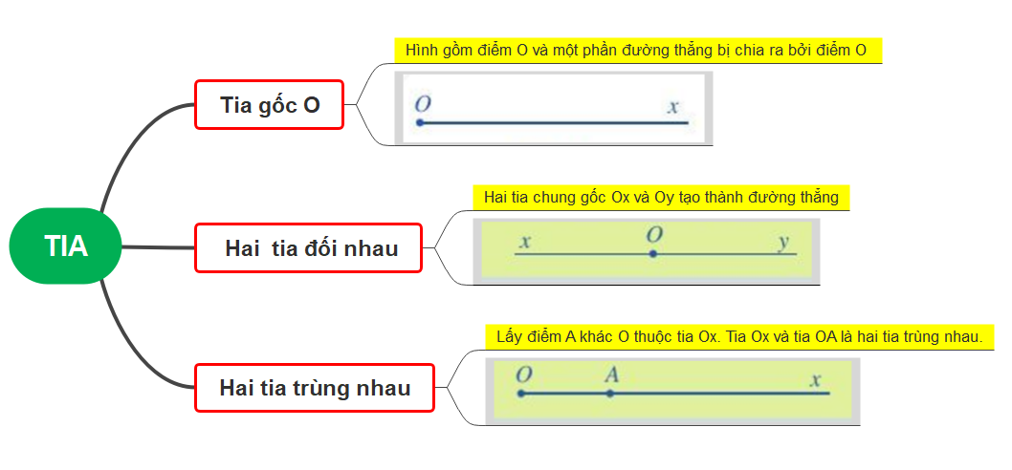

B. BÀI TẬP TRẮC NGHIỆM

I – MỨC ĐỘ NHẬN BIẾT

**Câu 1.**Hình tạo thành bởi điểm O và một phần đường thẳng bị chia ra bởi điểm O là một

**A.** tia gốc O.

**B.** tia gốc A.

**C.** tia gốc B.

**D.** tia gốc C.

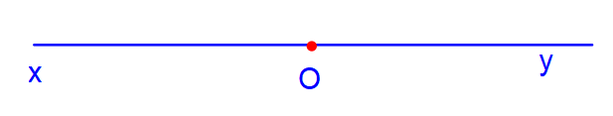

**Câu 2.**Nếu điểm O nằm trên đường thẳng xy thì điểm O là gốc chung của

**A.** hai tia trùng nhau.

**B.** hai tia đối nhau Ox và Oy.

**C.** hai tia đối nhau Ox và xy.

**D.** hai tia đối nhau Oy và xy.

**Câu 3.** *Cho hình vẽ, trong ba điểm M, N, O thì điểm nào nằm giữa hai điểm còn lại?*

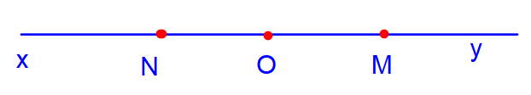

**A.** Điểm N nằm giữa điểm M và O.

**B.** Điểm O nằm giữa điểm M và N.

**C.** Điểm M nằm giữa điểm O và N.

**D.** không có điểm nào nằm giữa hai điểm còn lại.

**Câu 4.** *Kể tên các tia trong hình vẽ sau?*

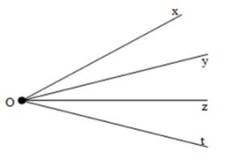

**A.** Ox

**B.** Ox, Oy, Oz, Ot

**C.** Ox, Oy, Oz

**D.** xO, yO, zO, tO

**Câu 5.***Cho tia AB, lấy M thuộc tia AB. Khẳng định nào sau đây là đúng?*

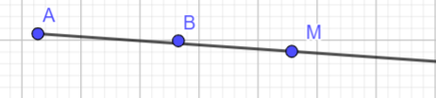

**A.** A và B nằm khác phía so với M.

**B.** M và A nằm cùng phía so với B.

**C.** M và B nằm cùng phía so với A.

**D.** M nằm giữa A và B.

II – MỨC ĐỘ THÔNG HIỂU

**Câu 6.** *Cho hình vẽ, khẳng định nào dưới đâu là đúng?:*

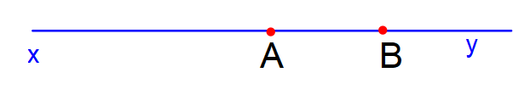

**A.** Tia Ax và tia By là hai tia đối nhau.

**B.** Tia Bx và tia Ay là hai tia đối nhau.

**C.** Tia Ax và tia Ay là hai tia trùng nhau.

**D.** Tia BA và tia Bx là hai tia trùng nhan.

**Câu 7.***[Cho AB và Ax là hai tia trùng nhau. Hãy chọn hình vẽ đúng?](https://khoahoc.vietjack.com/question/520590/cho-ab-va-ax-la-hai-tia-trung-nhau-hay-chon-hinh-ve-dung)*

**A.** 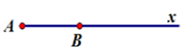

**B.** 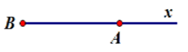

**C.** 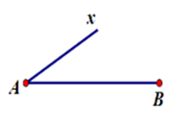

**D.** 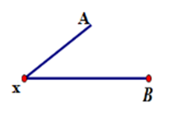

**Câu 8.***Cho hình vẽ, tia đối của tia OA là*

**A.** tia Ax.

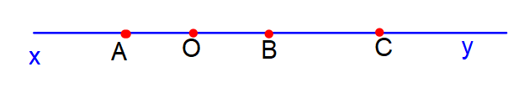

**B.** tia AO.

**C.** tia By.

**D.** tia OB, tia OC, tia Oy.

**Câu 9.***Cho hình vẽ, tia trùng của tia OB là*



**A.** tia OC, tia Oy.

**B.** tia Ax.

**C.** tia Ox.

**D.** tia Cy.

**Câu 10.** *Cho hình vẽ, tia trùng của tia BO là*

**A.** tia OB.



**B.** tia BA, tia Bx.

**C.** tia BC.

**D.** tia By.

III – MỨC ĐỘ VẬN DỤNG

**Câu 11.** *Vẽ đường thẳng mn. Lấy điểm O trên đường thẳng mn, trên tia Om lấy điểm A, trên tia On lấy điểm B. Có bao nhiêu cặp tia trùng nhau gốc O?*

**A.** 4

**B.** 3

**C.** 2

**D.** 0

**Câu 12.** *Vẽ đường thẳng mn. Lấy điểm O trên đường thẳng mn, trên tia Om lấy điểm A, trên tia On lấy điểm B. Có bao nhiêu cặp tia đối nhau gốc O?*

**A.** 3

**B.** 2

**C.** 1

**D.** 4

**Câu 13.** *Vẽ hai đường thẳng xy và mn cắt nhau tại O. Có những cặp tia nào đối nhau?*

**A.** Không có cặp tia đối nhau.

**B.** Cặp tia Ox, On và cặp tia Om, Oy.

**C.** Cặp tia Ox, Om và cặp tia Oy, On.

**D.** Cặp tia Ox, Oy và cặp tia Om, On.

**Câu 14.** *Cho hai tia đối nhau MA và MB, X là 1 điểm thuộc tia MA. Trong 3 điểm X, M, B điểm nào nằm giữa hai điểm còn lại?*

**A.** M

**B.** X

**C.** B

**D.** chưa kết luận

**Câu 15.** *Cho tia AB, lấy M thuộc tia AB. Khẳng định nào sau đây là đúng?*

**A.** M và A nằm cùng phía so với B.

**B.** M và B nằm cùng phía so với A.

**C.** A và B nằm cùng phía so với M.

**D.** M nằm giữa A và B.

IV. MỨC ĐỘ VẬN DỤNG CAO

**Câu 16.** *Vẽ hình theo cách diễn đạt sau:*

*+ Vẽ hai tia phân biệt Ox, Oy chung gốc nhưng không đối nhau, không trùng nhau*

*+ Vẽ đường thẳng aa' cắt hai toa Ox, Oy y theo thứ tự tại A và B (khác O)*

*+ Vẽ điểm C nằm giữa hai điểm A, B sau đó vẽ tia Oz đi qua C*

*Có bao nhiêu tia phân biệt trên hình vẽ thu được?*

**A.** 9

**B.** 6

**C.** 12

**D.** 15

**Câu 17.** *Trên đường thẳng xy lấy điểm A. Trên tia Ay lấy điểm B khác A. Lấy O nằm ngoài xy. Gọi M là một điểm di động trên xy để tia OM không cắt Ax thì*

**A.** M nằm giữa A và B.

**B.** M trùng với A.

**C.** M thuộc tia Ay và M không trùng với A.

**D.** M trùng với B.

**Câu 18.** *Trên đường thẳng xy lấy điểm A. Trên tia Ay lấy điểm B khác A. Lấy O nằm ngoài xy. Gọi M là một điểm di động trên xy để tia OM không cắt cả hai tia Ax và không cắt tia By thì*

**A.** M trùng với A

**B.** M nằm giữa A và B

**C.** M thuộc tia Ay và M không trùng với A

**D.** M trùng với B

**Câu 19.** *Trên đường thẳng xy lấy điểm A. Trên tia Ay lấy điểm B khác A. Lấy O nằm ngoài xy. Gọi M là một điểm di động trên xy để tia Om cắt cả hai tia Ax và tia Ay thì*

**A.** M trùng với B

**B.** M nằm giữa A và B

**C.** M thuộc tia Ay và M không trùng với A

**D.** M trùng với A

**Câu 20.** *Cho hai đường thẳng xx’ và yy’ cắt nhau tại O. Lấy A trên tia Ox, B trên tia Oy vẽ đường thẳng tt’ qua O cắt đoạn thẳng AB ở C. Vẽ đường thẳng uv qua C cắt tia Oy tại D sao cho D nằm giữa hai điểm O và B. Các tia đối nhau gốc A là*

**A.** tia Ax và tia AC.

**B.** tia Ax và tia AB.

**C.** tia Ax và tia Ax’; tia Ax và tia AO.

**D.** không thể tìm.

**C. CÁC DẠNG TỰ LUẬN**

|  |
| --- |
| **Dạng 1. Xác định tia, hai tia đối nhau, hai tia trùng nhau.**  **Phương pháp giải**  **Dựa vào khái niệm tia, hai tia đối nhau, hai tia trùng nhau.** |

**Bài 1.** Cho hình vẽ



Hãy kể tên:

a) Các tia đối nhau.

b) Các tia trùng nhau.

**Bài 2.** Cho hình vẽ:

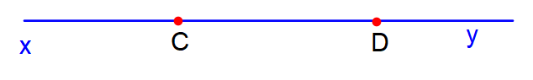

a) Hình đó có mấy tia (phân biệt)? là những tia nào?

b) Hai tia Cy và Dy, có trùng nhau không?

c) Hai tia Cx và Dy có đối nhau không?

**Bài 3.** Hai tia chung gốc Ox và Oy có thêm một điểm M chung, hai tia đó có trùng nhau không?

**Bài 4.** Hai đường thẳng xy và zt cắt nhau tại O. Kể tên các tia có trong hình.

**Bài 5.** Cho điểm O nằm giữa hai điểm A và B; điểm C nằm giữa hai điểm O  và B. Kể tên hai tia trùng nhau gốc O.

**Bài 6.** Cho hai tia Ox, Oy đối nhau, điểm A thuộc Ox, các điểm B, C thuộc tia Oy (B nằm giữa O và

C). Hãy kể tên:

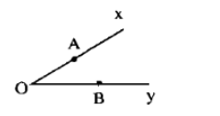a) Tia trùng với tia BC;                        b) Tia đối của tia BC.

**Bài 7.** Cho hình vẽ. Tia Ox và tia Oy có đối nhau, có trùng nhau không?

**Bài 8.** Trên đường thẳng a lấy 4 điểm M, N, P, Q như hình vẽ.

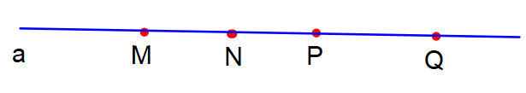

Hãy trả lời các câu hỏi sau :

a) Trong các tia MN, MP, MQ, NP, NQ thì những tia nào trùng nhau?

b) Trong các tia MN, NM, MP có những tia nào đối nhau không?

c) Nêu tên hai tia gốc P đối nhau?

**Bài 9.** Cho đường thẳng xy, A, B, C thuộc xy theo thứ  tự đó, điểm O không thuộc đường thẳng xy.

a) Có tất cả bao nhiêu tia ? Nêu tên các tia đó?

b) Điểm B nằm trên các tia nào? Tia đối của chúng là tia nào ?

c) Tia AC và tia CA có phải là hai tia đối nhau không?

**Bài 10.** Trên đường thẳng xy, cho bốn điểm M, N, P, Q theo thứ tự đó.

 a) Kể tên tất cả các tia được xác định trên đường thẳng xy.

b) Kể tên cặp tia đối nhau gốc M; gốc N; gốc P; gốc Q.

 c) Kể tên tất cả các tia trùng nhau.

|  |
| --- |
| **Dạng 2. Xác định điểm giữa hai điểm**  **Phương pháp giải**  **Dùng nhận xét nếu hai tia OA, OB đối nhau thì gốc O nằm giữa A và B.** |

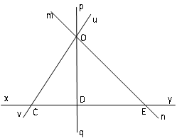**Bài 1.** Cho hình vẽ:

Hãy xác định điểm nằm giữa hai điểm còn lại.

Trắc nghiệm: Tia - Bài tập Toán lớp 6 chọn lọc có đáp án, lời giải chi tiết**Bài 2.** Cho hình vẽ:

Hãy xác định điểm nằm giữa hai điểm còn lại. Giải thích.

**Bài 3.** Cho hình vẽ:

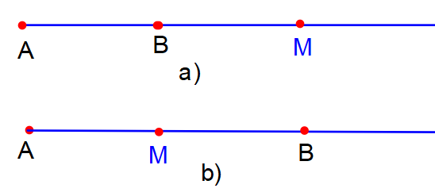

Điểm M nằm giữa hai điểm A, B hay điểm B nằm giữa hai điểm A, M

**Bài 4.** Cho hai tia đối nhau AB và AC.

a) Gọi M là một điểm thuộc tia AB. Trong ba điểm M, A, C thì điểm nào nằm giữa hai điểm còn lại?

b) Gọi N là một điểm thuộc tia AC. Trong ba điểm N, A, B thì điểm nào nằm giữa hai điểm còn lại?

**Bài 5.** Cho điểm O nằm giữa hai điểm A và B ; điểm M nằm giữa hai điểm A và O; điểm N nằm giữa hai điểm B và O. Chứng tỏ rằng điểm O nằm giữa hai điểm M và N.

|  |
| --- |
| **Dạng 3. Vẽ hình theo cách diễn đạt**  **Phương pháp giải**  **-Dựa vào cách vẽ tia SGK**  **-Tia và đường thẳng có điểm chung ta nói tia cắt đường thẳng.** |

**Bài 1.** Cho hai điểm A và B, hãy vẽ:

a) Tia AB.

b) Tia BA.

**Bài 2.** Vẽ đường thẳng xy. Lấy điểm O trên đường thẳng xy. Lấy điểm M thuộc tia Oy. Lấy điểm N thuộc tia Ox.

**Bài 3.** Vẽ hai đường thẳng xx’ và yy’ cắt nhau tại O. Lấy A trên tia Ox, B trên tia Oy vẽ đường thẳng tt’ qua O cắt đoạn thẳng AB ở C. Vẽ đường thẳng uv qua C cắt tia Oy tại D sao cho D nằm giữa hai điểm O và B.

**Bài 4.** Vẽ hai đường thẳng xx’ và yy’ cắt nhau tại O. Lấy A trên tia Ox, B trên tia Oy vẽ đường thẳng tt’ qua O cắt đoạn thẳng AB ở C. Vẽ đường thẳng uv qua C cắt tia Oy tại D sao cho D nằm giữa hai điểm O và B.

**Bài 5.** Trên đường thẳng xy lấy điểm A. Trên tia Ay lấy điểm B khác A. Lấy O nằm ngoài xy. Gọi M là một điểm di động trên xy để tia Om không cắt cả hai tia Ax và không cắt tia B.

**D. ĐÁP ÁN BÀI TẬP TRẮC NGHIỆM:**

**BẢNG ĐÁP ÁN BÀI TẬP TRẮC NGHIỆM**

|  |  |  |  |  |  |  |  |  |  |
| --- | --- | --- | --- | --- | --- | --- | --- | --- | --- |
| **1** | **2** | **3** | **4** | **5** | **6** | **7** | **8** | **9** | **10** |
| **A** | **B** | **B** | **C** | **C** | **D** | **A** | **D** | **A** | **B** |
| **11** | **12** | **13** | **14** | **15** | **16** | **17** | **18** | **19** | **20** |
| **C** | **D** | **D** | **A** | **B** | **A** | **C** | **B** | **D** | **C** |

**HƯỚNG DẪN**

(lưu ý chọn đáp án nào phải bôi vàng đáp án đó và chỉ giải thích vì sao chọn đáp án với các câu ở phần Vận dụng cao)

I – MỨC ĐỘ NHẬN BIẾT

**Câu 1.**Hình tạo thành bởi điểm O và một phần đường thẳng bị chia ra bởi điểm O là một

**A.** tia gốc O.

**B.** tia gốc A.

**C.** tia gốc B.

**D.** tia gốc C.



**Câu 2.**Nếu điểm O nằm trên đường thẳng xy thì điểm O là gốc chung của

**A.** hai tia trùng nhau.

**B.** hai tia đối nhau Ox và Oy.

**C.** hai tia đối nhau Ox và xy.

**D.** hai tia đối nhau Oy và xy.

**Câu 3.** *Cho hình vẽ, trong ba điểm M, N, O thì điểm nào nằm giữa hai điểm còn lại?*



**A.** Điểm N nằm giữa điểm M và O.

**B.** Điểm O nằm giữa điểm M và N.

**C.** Điểm M nằm giữa điểm O và N.

**D.** không có điểm nào nằm giữa hai điểm còn lại

**Câu 4.**Kể tên các tia trong hình vẽ sau?



**A.** Ox.

**B.** Ox, Oy, Oz, Ot.

**C.** Ox, Oy, Oz.

**D.** xO, yO, zO, tO.

**Câu 5*.*** *Cho tia AB, lấy M thuộc tia AB Khẳng định nào sau đây là đúng?*



**A.** A và B nằm khác phía so với M

**B.** M và A nằm cùng phía so với B

**C.** M và B nằm cùng phía so với A

**D.** M nằm giữa A và B

II – MỨC ĐỘ THÔNG HIỂU

**Câu 6.** *Cho hình vẽ, khẳng định nào sau đâu đúng?*



**A.** Tia Ax và tia By là hai tia đối nhau.

**B.** Tia Bx và tia Ay là hai tia đối nhau.

**C.** Tia Ax và tia Ay là hai tia trùng nhau.

**D.** Tia BA và tia Bx là hai tia trùng nhan**.**

**Câu 7.***[Cho AB và Ax là hai tia trùng nhau. Hãy chọn hình vẽ đúng?..](https://khoahoc.vietjack.com/question/520590/cho-ab-va-ax-la-hai-tia-trung-nhau-hay-chon-hinh-ve-dung)*

**A.** 

**B.** 

**C.** 

**D.** 

**Câu 8.***Cho hình vẽ, tia đối của tia OA là*

**A.** tia Ax.



**B.** tia AO.

**C.** tia By.

**D.** tia OB, tia OC, tia Oy.

**Câu 9.****.***Cho hình vẽ:, tia trùng của tia OB là*

**A.** tia OC, tia Oy.



**B.** tia Ax.

**C.** tia Ox.

**D.** tia Cy.

**Câu 10.** *Cho hình vẽ, tia trùng của tia BO là*

**A.** tia OB.



**B.** tia BA, tia Bx.

**C.** tia BC.

**D.** tia By.

III – MỨC ĐỘ VẬN DỤNG

**Câu 11.** *Vẽ đường thẳng mn. Lấy điểm O trên đường thẳng mn, trên tia Om lấy điểm A, trên tia On lấy điểm B. Có bao nhiêu cặp tia trùng nhau gốc O?*

**A.** 4

**B.** 3

**C.** 2

**D.** 0

**Câu 12.** *Vẽ đường thẳng mn. Lấy điểm O trên đường thẳng mn, trên tia Om lấy điểm A, trên tia On lấy điểm B. Có bao nhiêu cặp tia đối nhau gốc O?*

**A.** 3

**B.** 2

**C.** 1

**D.** 4

**Câu 13.** *Vẽ hai đường thẳng xy và mn cắt nhau tại O. Kể tên các cặp tia đối nhau*

**A.** Không có cặp tia đối nhau.

**B.** Cặp tia Ox, On và cặp tia Om, Oy.

**C.** Cặp tia Ox, Om và cặp tia Oy, On.

**D.** Cặp tia Ox, Oy và cặp tia Om, On.

**Câu 14.** *Cho hai tia đối nhau MA và MB, X là 1 điểm thuộc tia MA. Trong 3 điểm X, M, B điểm nào nằm giữa hai điểm còn lại?*

**A.** M

**B.** X

**C.** B

**D.** chưa kết luận

**Câu 15.** *Cho tia AB, lấy M thuộc tia AB. Khẳng định nào sau đây là đúng?*

**A.** M và A nằm cùng phía so với B.

**B.** M và B nằm cùng phía so với A.

**C.** A và B nằm cùng phía so với M.

**D.** M nằm giữa A và B.

IV. MỨC ĐỘ VẬN DỤNG CAO

**Câu 16.** *Vẽ hình theo cách diễn đạt sau:*

*+ Vẽ hai tia phân biệt Ox, Oy chung gốc nhưng không đối nhau, không trùng nhau*

*+ Vẽ đường thẳng aa' cắt hai toa Ox, Oy y theo thứ tự tại A và B (khác O)*

*+ Vẽ điểm C nằm giữa hai điểm A, B sau đó vẽ tia Oz đi qua C*

*Có bao nhiêu tia phân biệt trên hình vẽ thu được*

**A.** 9

**B.** 6

**C.** 12

**D.** 15

**Vẽ hình sẽ có được đáp án.**

**Câu 17.** *Trên đường thẳng xy lấy điểm A. Trên tia Ay lấy điểm B khác A. Lấy O nằm ngoài xy. Gọi M là một điểm di động trên xy để tia OM không cắt Ax thì*

**A.** M nằm giữa A và B

**B.** M trùng với A

**C.** M thuộc tia Ay và M không trùng với A

**D.** M trùng với B

**Vẽ hình sẽ có được đáp án.**

**Câu 18.** *Trên đường thẳng xy lấy điểm A. Trên tia Ay lấy điểm B khác A. Lấy O nằm ngoài xy. Gọi M là một điểm di động trên xy để tia OM không cắt cả hai tia Ax và không cắt tia By thì*

**A.** M trùng với A

**B.** M nằm giữa A và B

**C.** M thuộc tia Ay và M không trùng với A

**D.** M trùng với B

**Vẽ hình sẽ có được đáp án.**

**Câu 19.** *Trên đường thẳng xy lấy điểm A. Trên tia Ay lấy điểm B khác A. Lấy O nằm ngoài xy. Gọi M là một điểm di động trên xy để tia OM cắt cả hai tia Ax và tia Ay thì*

**A.** M trùng với B

**B.** M nằm giữa A và B

**C.** M thuộc tia Ay và M không trùng với A

**D.** M trùng với A

**Vẽ hình sẽ có được đáp án.**

**Câu 20.** *Cho hai đường thẳng xx’ và yy’ cắt nhau tại O. Lấy A trên tia Ox, B trên tia Oy vẽ đường thẳng tt’ qua O cắt đoạn thẳng AB ở C. Vẽ đường thẳng uv qua C cắt tia Oy tại D sao cho D nằm giữa hai điểm O và B. Các tia đối nhau gốc A là*

**A.** tia Ax và tia AC;

**B.** tia Ax và tia AB

**C.** tia Ax và tia Ax’; tia Ax và tia AO

**D.** không thể tìm.

**Vẽ hình sẽ có được đáp án.**

**E. HƯỚNG DẪN GIẢI CHI TIẾT BÀI TẬP TỰ LUẬN**

|  |
| --- |
| **Dạng 1. Xác định tia, hai tia đối nhau, hai tia trùng nhau.**  **Phương pháp giải**  **Dựa vào khái niệm tia, hai tia đối nhau, hai tia trùng nhau.** |

**Bài 1.** Cho hình vẽ:



Hãy kể tên:

a) Các tia đối nhau.

b) Các tia trùng nhau;.

**Lời giải**

a) Các tia đối nhau: tia Hx và tia Hy; tia Hx và tia HK; tia Kx và tia Ky; tia KH và tia Ky.

b) Các tia trùng nhau: tia HK và tia Hy; tia Kx và tia KH



**Bài 2.** Cho hình vẽ:

a) Hình đó có mấy tia (phân biệt) ? là những tia nào?

b) Hai tia Cy và Dy có trùng nhau không?

c) Hai tia Cx và Dy có đối nhau không?

**Lời giải**

a) Có bốn tia phân biệt là tia Cx; tia Cy; tia Dx; tia Dy.

b) Hai tia Cy và Dy không trùng nhau vì khác gốc.

c) Hai tia Cx và Dy không đối nhau vì khác gốc.

**Bài 3.** Hai tia chung gốc Ox và Oy có thêm một điểm M chung, hai tia đó có trùng nhau không?

**Lời giải**

Hai tia Ox và Oy trùng nhau.

**Bài 4.** Hai đường thẳng xy và zt cắt nhau tại O. Kể tên các tia có trong hình.

**Lời giải**

.

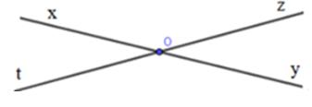

Các tia là: tia Ox; tia Oy; tia Oz và tia Ot

**Bài 5.** Cho điểm O nằm giữa hai điểm A và B; điểm C nằm giữa hai điểm O  và B. Kể tên hai tia trùng nhau gốc O.

**Lời giải**



Các tia trùng nhau gốc O là: tia OC, tia OB.

**Bài 6.** Cho hai tia Ox, Oy đối nhau, điểm A thuộc Ox, các điểm B, C thuộc tia Oy (B nằm giữa O và

C). Hãy kể tên:

a) Tia trùng với tia BC ;                        b) Tia đối của tia BC.

**Lời giải**

a) Tia trùng với tia BC là tia By.

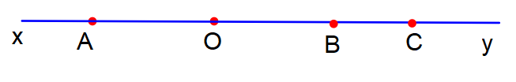

b) Tia đối của tia BC là tia BO, tia BA hoặc tia Bx

(Ba tia này trùng nhau).



**Bài 7.** Cho hình vẽ Tia Ox và tia Oy có đối nhau, có trùng nhau không.

**Lời giải**

Tia Ox và tia Oy không đối nhau, không trùng nhau.

**Bài 8.** Trên đường thẳng a lấy 4 điểm M, N, P, Q như hình vẽ.



Hãy trả lời các câu hỏi sau :

a) Trong các tia MN, MP, MQ, NP, NQ thì những tia nào trùng nhau?

b) Trong các tia MN, NM, MP có những tia nào đối nhau không?

c) Nêu tên hai tia gốc P đối nhau?

**Lời giải**

a) Xét riêng những tia cùng gốc M; những tia cùng gốc N ta được những tia trùng nhau là MN,

MP, MQ. Hai tia NP, NQ cũng trùng  nhau.

b) Ta chỉ xét những tia chung gốc đó là MN, MP. Hai tia này không đối nhau.

c) Hai tia gốc P đối nhau là PN và PQ (hoặc PM và PQ).

**Bài 9.** Cho đường thẳng xy, A, B, C thuộc xy theo thứ  tự đó, điểm O không thuộc đường thẳng xy.

a) Có tất cả bao nhiêu tia? Nêu tên các tia đó?

b) Điểm B nằm trên các tia nào? Tia đối của chúng là tia nào?

c) Tia AC và tia CA có phải là hai tia đối nhau không?

**Lời giải**

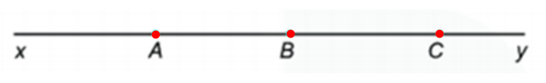

a) Có tất cả 12 tia đó là: Ax, AB, AC, Ay, Bx, BA, BC, By, Cx, CA,CB, Cy.

b) Điểm B nằm trên tia: Bx, BA, Cx, CA, CB, AB, AC, Ay, BC, By.

Các tia đối của:

Bx là BC, By

BA là BC, By

Cx là Cy

CA là Cy

CB là  Cy

AB là Ax

AC là Ax

Ay là  Ax

BC là BA, Bx

By là BA, Bx

c) Tia AC và tia CA không phải là tia đối của nhau vì chúng không có chung gốc.

**Bài 10.** Trên đường thẳng xy, cho bốn điểm M, N, P, Q theo thứ tự đó.

 a) Kể tên tất cả các tia được xác định trên đường thẳng xy.

b) Kể tên cặp tia đối nhau gốc M; gốc N; gốc P; gốc Q

 c) Kể tên tất cả các tia trùng nhau.

**Lời giải**

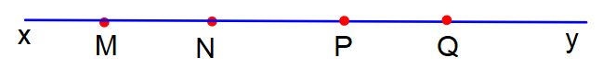

a) Các tia: Mx, MN, MP, MQ, My;

- Nx, NM, NP, NQ, Ny;

- Px, PN, PM, PQ, Py;

-Qx, QM, QN, QP, Qy

b) Cặp tia đối nhau gốc M: tia Mx và tia My.

Cặp tia đối nhau gốc N: tia Nx và tia Ny.

Cặp tia đối nhau gốc P: tia Px và tia Py.

Cặp tia đối nhau gốc Q: tia Qx và tia Qy.

|  |
| --- |
| **Dạng 2. Xác định điểm giữa hai điểm**  **Phương pháp giải**  **Dùng nhận xét nếu hai tia OA, OB đối nhau thì gốc O nằm giữa A và B.** |

**Bài 1.** Cho hình vẽ:

Hãy xác định điểm nằm giữa hai điểm còn lại.

**Lời giải**

Điểm D nằm giữa điểm C và điểm E

Trắc nghiệm: Tia - Bài tập Toán lớp 6 chọn lọc có đáp án, lời giải chi tiết**Bài 2.** Cho hình vẽ:

Hãy xác định điểm nằm giữa hai điểm còn lại. Giải thích.

**Lời giải**

Điểm X nằm giữa điểm A và điểm M

Điểm X nằm giữa điểm A và điểm B

Điểm M nằm giữa điểm A và điểm B

Điểm M nằm giữa điểm X và điểm B



**Bài 3.** Cho hình vẽ:

Điểm M nằm giữa hai điểm A, B hay điểm B nằm giữa hai điểm A, M.

**Lời giải**

**Hình a:** điểm B nằm giữa hai điểm A, M.

**Hình b:** điểm M nằm giữa hai điểm A, B.

**Bài 4.** Cho hai tia đối nhau AB và AC.

a) Gọi M là một điểm thuộc tia AB. Trong ba điểm M, A, C thì điểm nào nằm giữa hai điểm còn lại?

b) Gọi N là một điểm thuộc tia AC. Trong ba điểm N, A, B thì điểm nào nằm giữa hai điểm còn lại?

**Lời giải**

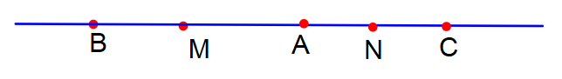

a) M thuộc tia AB nên tia AM trùng với tia AB.

Hai tia AB và AC đối nhau nên hai tia AM  và AC đối nhau do đó điểm A nằm giữa hai điểm M và C.

b) Lập luận tương tự ta được điểm A nằm giữa hai điểm N và B.

N thuộc tia AC nên tia AN trùng với tia AC.

Hai tia AB và AC đối nhau nên hai tia AB  và AN đối nhau do đó điểm A nằm giữa hai điểm B và N.

**Bài 5.** Cho điểm O nằm giữa hai điểm A và B ; điểm M nằm giữa hai điểm A và O; điểm N nằm giữa hai điểm B và O. Chứng tỏ rằng điểm O nằm giữa hai điểm M và N.

**Lời giải**

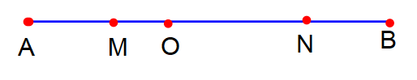

Điểm M nằm giữa hai điểm A và O nên hai tia OM và OA trùng nhau (1).

Điểm N nằm giữa hai điểm B và O nên  hai tia ON và OB trùng nhau (2).

b) Điểm O nằm giữa hai điểm A và B nên hai tia OA và OB đối nhau (3).

Từ (1), (2) và (3) suy ra hai tia OM, ON đối nhau do đó điểm O nằm giữa hai điểm M và N.

|  |
| --- |
| **Dạng 3. Dạng 3. Vẽ hình theo cách diễn đạt**  **Phương pháp giải**  **-Dựa vào cách vẽ tia SGK**  **-Tia và đường thẳng có điểm chung ta nói tia cắt đường thẳng.** |

**Bài 1.** Cho hai điểm A và B, hãy vẽ:

a) Tia AB.

b) Tia BA.

**Lời giải**

1. 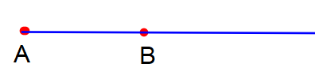 **b)** 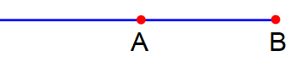

**Bài 2.** Vẽ đường thẳng xy. Lấy điểm O trên đường thẳng xy. Lấy điểm M thuộc tia Oy. Lấy điểm N thuộc tia Ox.

**Lời giải**

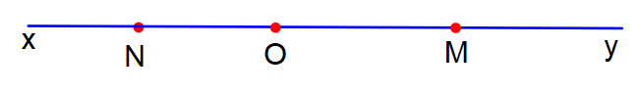

**Bài 3.** Lấy ba điểm không thẳng hàng A, B, C. Vẽ hai tia AB, AC.

a) Vẽ tia Ax cắt đường thẳng BC tại điểm M nằm giữa B, C.

b) Vẽ tia Ay cắt đường thẳng BC tại điểm N không nằm giữa B, C.

**Lời giải**

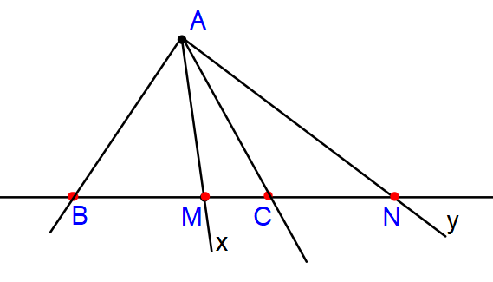

**Bài 4.** Vẽ hai đường thẳng xx’ và yy’ cắt nhau tại O. Lấy A trên tia Ox, B trên tia Oy vẽ đường thẳng tt’ qua O cắt đoạn thẳng AB ở C. Vẽ đường thẳng uv qua C cắt tia Oy tại D sao cho D nằm giữa hai điểm O và B.

**Lời giải**

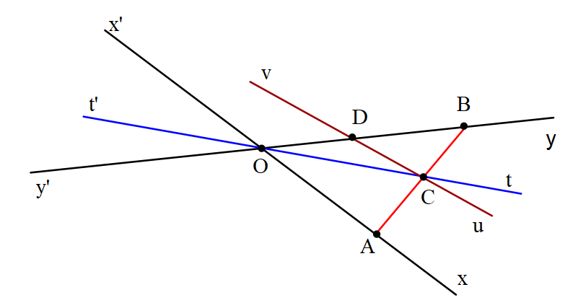

**Bài 5.** Vẽ hình theo cách diễn đat:Trên đường thẳng xy lấy điểm A. Trên tia Ay lấy điểm B khác A. Lấy O nằm ngoài xy. Gọi M là một điểm di động trên xy để tia OM không cắt cả hai tia Ax và không cắt tia By.

**Lời giải**

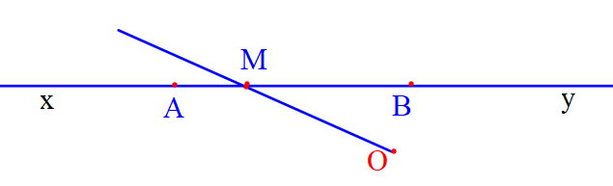

--------------- HẾT ------------------